“AVENTURAS DE PABLO Y PINGÜIN”
VIAJE A LA SABANA EN BUSCA DEL LEÓN HIPNOTIZADOR

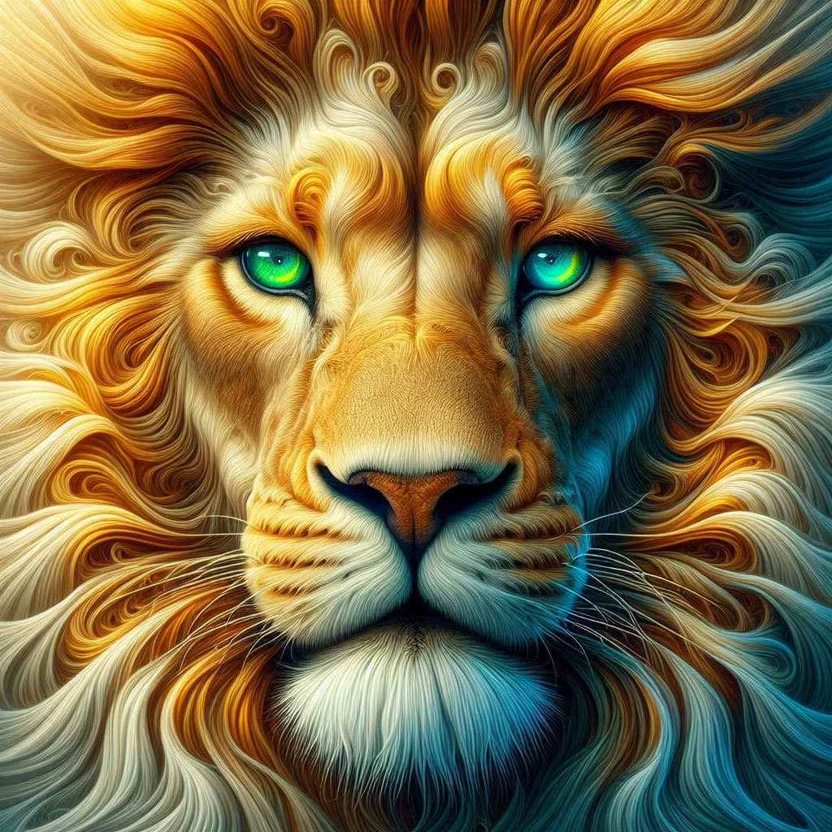

El León (Panthera leo) es un mamífero carnívoro de la familia de los félidos y una de las cinco especies del género Panthera. Los leones salvajes viven en poblaciones cada vez más dispersas y fragmentadas del África subsahariana (a excepción de las regiones selváticas de la costa del Atlántico y la cuenca del Congo) y una pequeña zona del noroeste de India (una población en peligro crítico en el parque nacional del Bosque de Gir y alrededores), habiendo desaparecido del resto de Asia del Sur, Asia Occidental, África del Norte y la península balcánica en tiempos históricos.
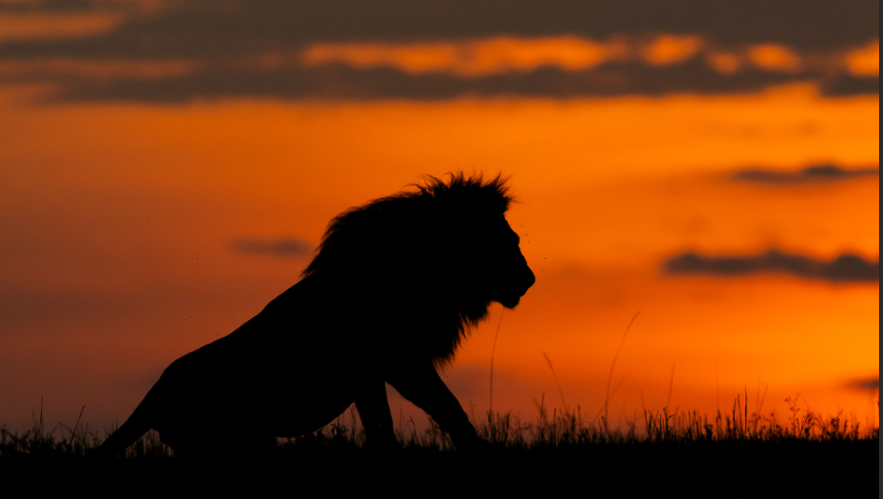
Si sobreviven a las dificultades de la infancia, las leonas que viven en un hábitat seguro, como por ejemplo el parque nacional Kruger, a menudo pueden llegar a la edad de doce a catorce años, mientras que los leones raramente viven más de ocho años. Sin embargo, se conocen casos de leonas que han vivido hasta veinte años en estado salvaje. En cautiverio, tanto los machos como las hembras pueden vivir más de veinte años. Suelen vivir en sabanas y herbazales, aun cuando pueden entrar en zonas arbustivas y boscosas. Los leones son animales especialmente sociales en comparación con otros félidos. Una manada de leones se compone de hembras que tienen una relación familiar, sus crías y un número reducido de machos adultos. Las leonas suelen cazar juntas, en grupo, atacando principalmente a grandes ungulados. El león es un super- predador y clave, pese a que puede tener un comportamiento carroñero si tiene la oportunidad. Aun cuando los leones, normalmente, no cazan humanos de manera selectiva, algunos de ellos pueden convertirse en antropófagos y buscar presas humanas.

Aventuras de Pablo y Pingüín – Viaje a la Sabana en Busca del León Hipnotizador.

Pablo y Pingüin habían vuelto de su aventura en el mar, y estaban muy contentos de haber encontrado al megalodón. Pero no se conformaban con eso. Querían seguir explorando el mundo y descubriendo animales increíbles. Así que decidieron irse de viaje a África, para ver la sabana y sus habitantes.

Pablo y Pingüin se compraron unos billetes de avión con el dinero que habían ganado vendiendo su reportaje sobre el megalodón a una revista de ciencia. Se pusieron unas camisetas de color caqui, unos sombreros de safari y unas gafas de sol. Llevaron una mochila con una cámara de fotos, una botella de agua, un bocadillo de jamón y queso, y una brújula. Estaban listos para la aventura.
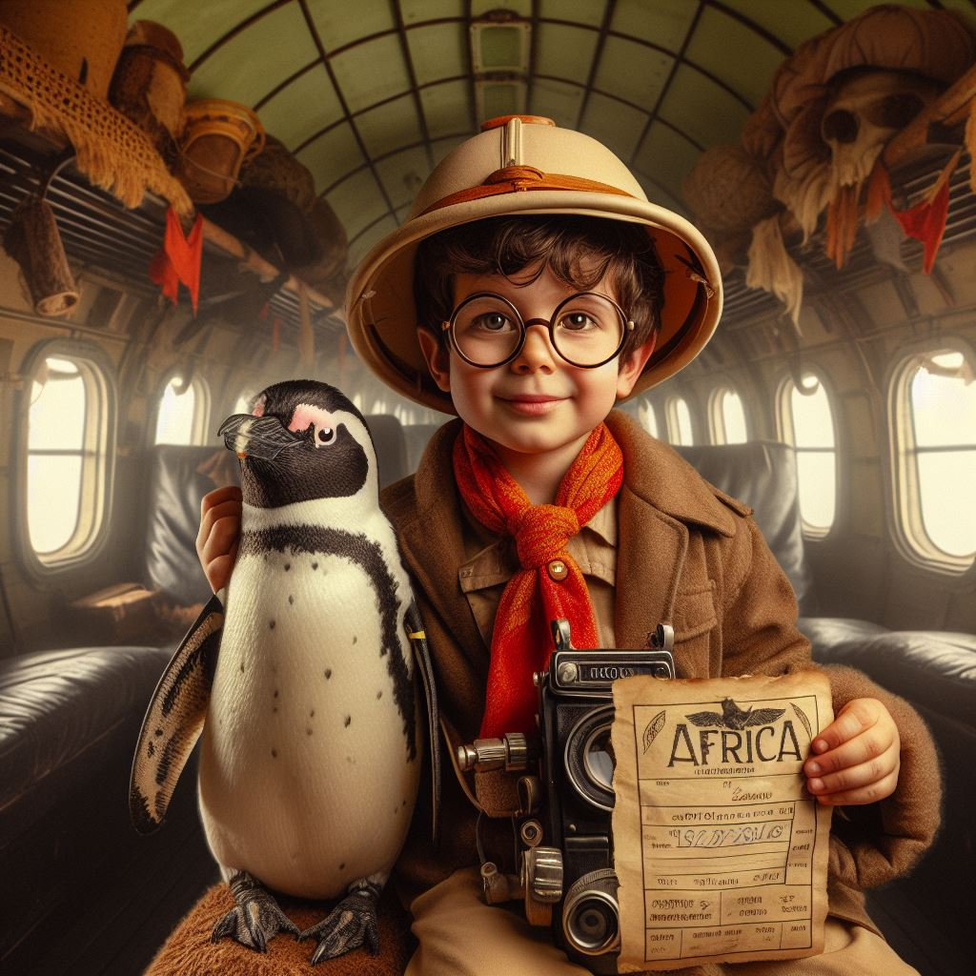

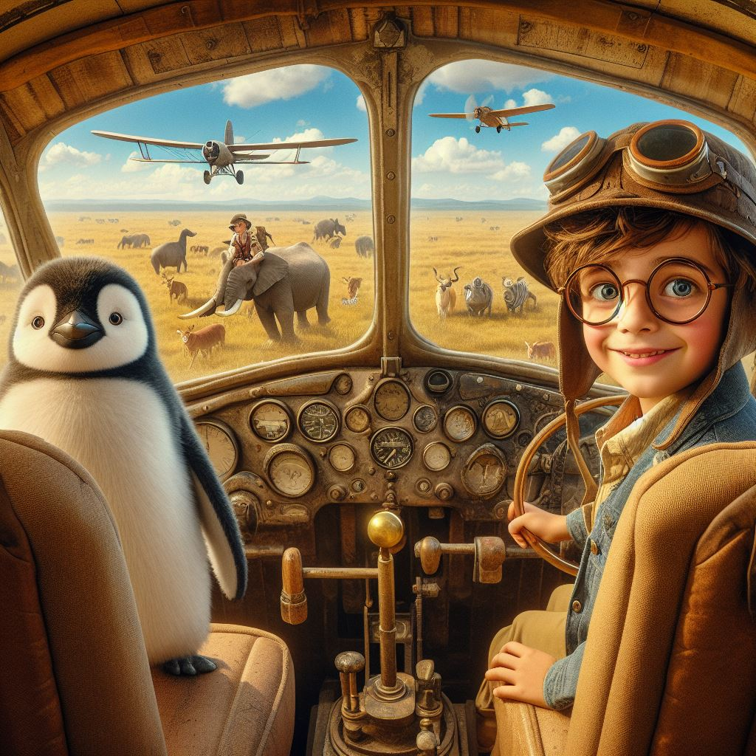
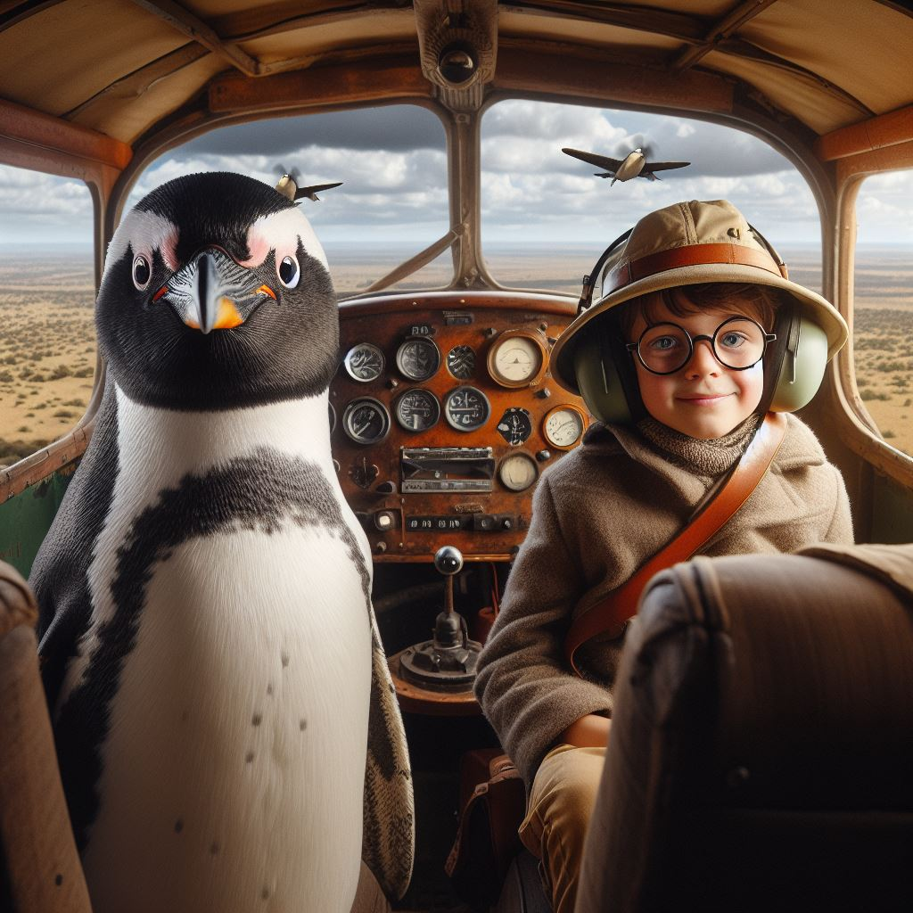

Cuando llegaron a África, tomaron un autobús que los llevó a un parque nacional donde había una reserva de animales.
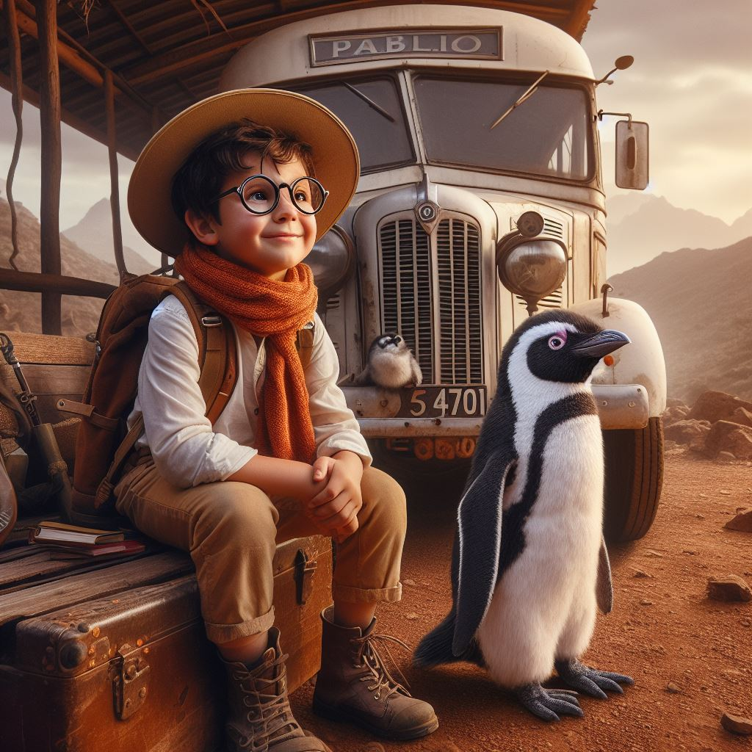
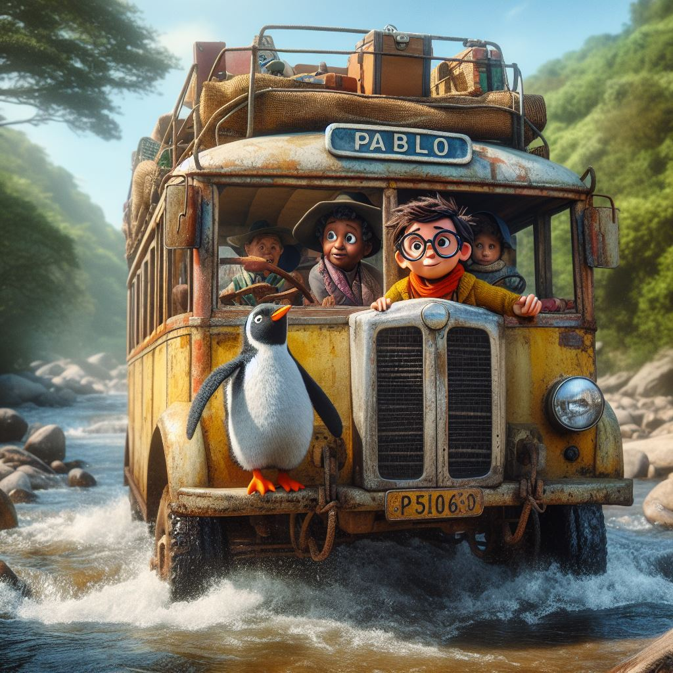

Allí se bajaron y se encontraron con un guía que les ofreció un recorrido por la sabana en un jeep. Pablo y Pingüin aceptaron encantados y se subieron al vehículo. El guía les dijo:

- Bienvenidos a la sabana, señores. Aquí podrán ver una gran variedad de animales salvajes, como elefantes, jirafas, cebras, ñus, antílopes, rinocerontes, hipopótamos, cocodrilos, monos, hienas, chacales, guepardos, leopardos y leones. Por favor, no se bajen del jeep ni se acerquen a los animales. Pueden ser peligrosos.
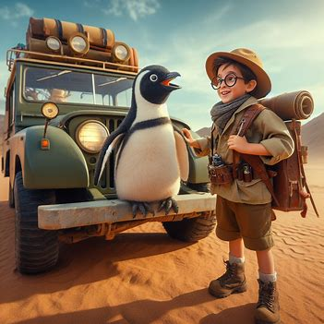

Pablo y Pingüin se asomaron por la ventanilla y vieron un paisaje impresionante. Había una gran llanura cubierta de hierba amarilla, salpicada de árboles y arbustos verdes. El cielo era azul y el sol brillaba. Pablo y Pingüin vieron muchos animales que se movían por la sabana, comiendo, bebiendo, corriendo o descansando. Pablo sacó su cámara y empezó a hacer fotos. Pingüin le dijo:

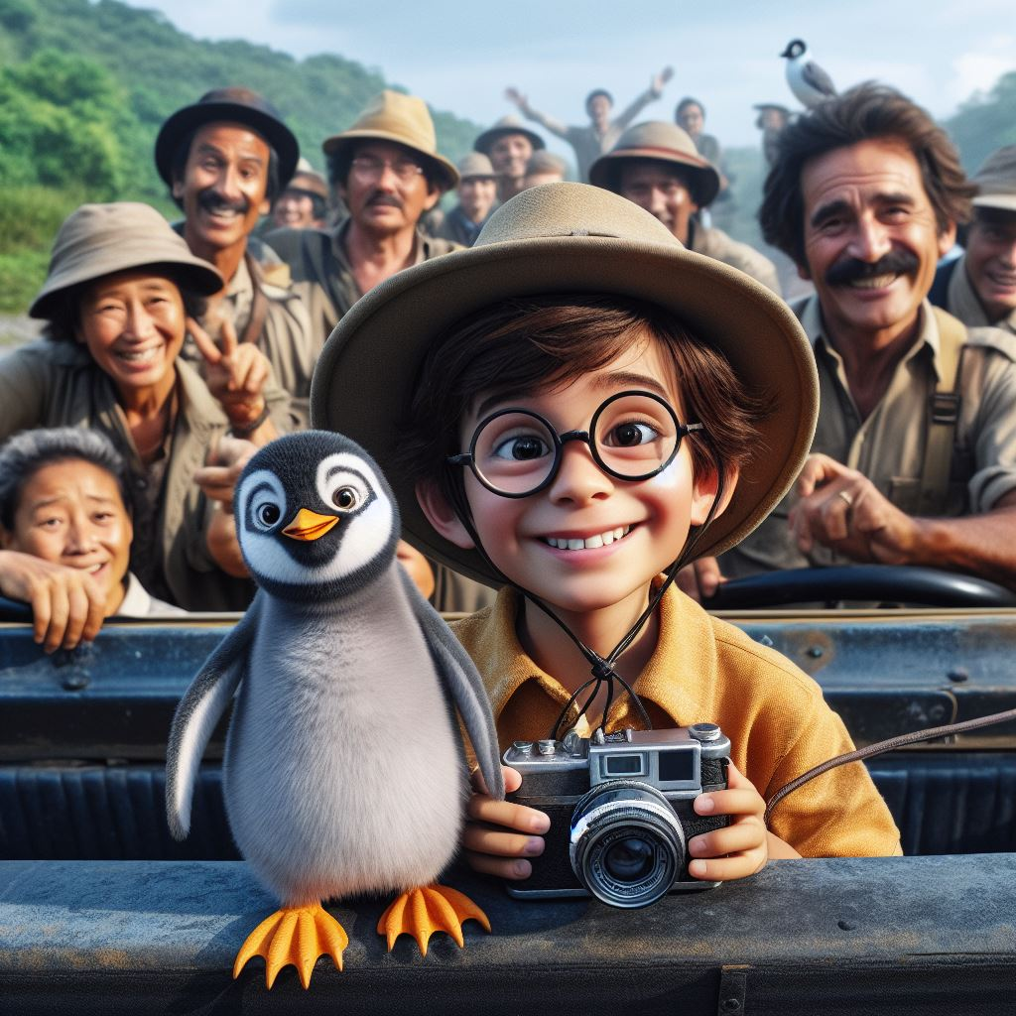

- ¡Mira, Pablo! ¡Qué bonito es todo! ¡Qué animales tan grandes y tan hermosos! ¿Cuál te gusta más?

- A mí me gustan todos, Pingüin. Pero creo que el que más me impresiona es el león. Es el rey de la sabana, el más fuerte y el más valiente. Me gustaría verlo de cerca.

- A mí también me gusta el león, Pablo. Pero creo que hay algo que no sabes sobre él. El león tiene un poder especial. Es capaz de hipnotizar a sus presas con su mirada. Así las atrapa y las devora.

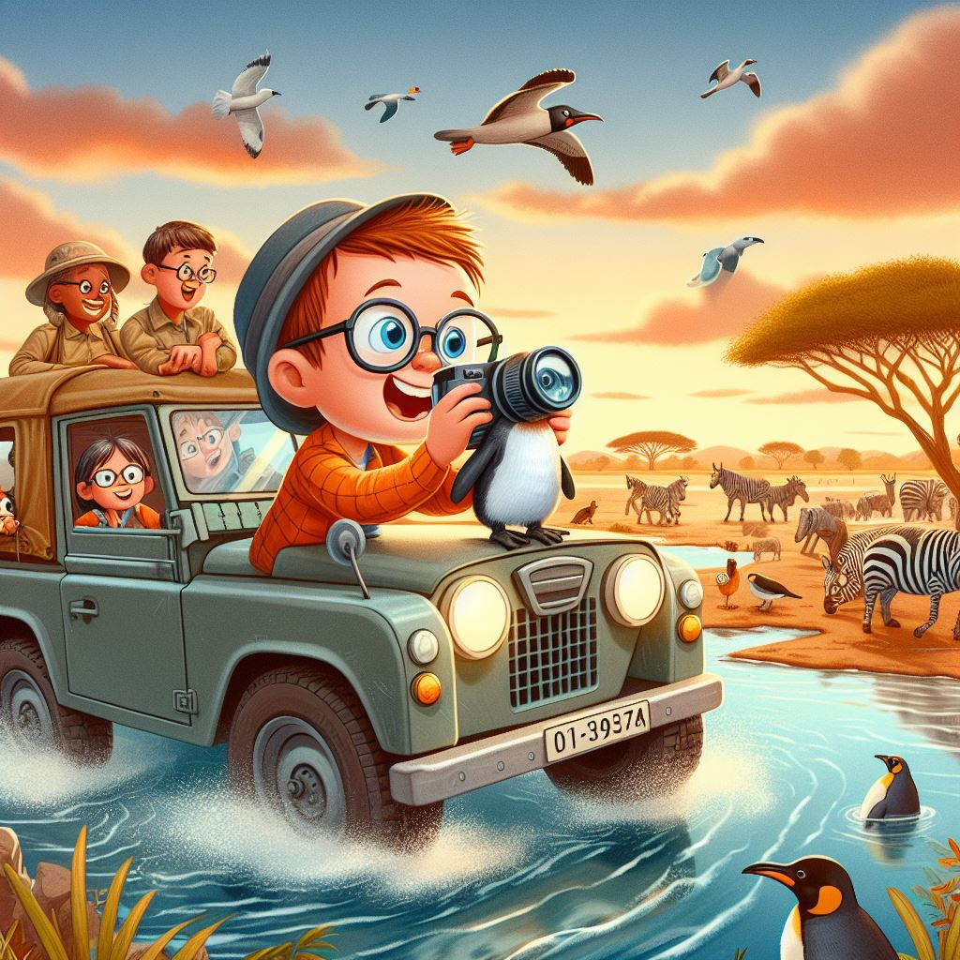

- ¿Hipnotizar? ¿Qué es eso, Pablo?

- Hipnotizar es hacer que alguien pierda la voluntad y haga lo que tú quieras. Es como un hechizo. El león tiene unos ojos muy grandes y muy brillantes, que emiten unas ondas que afectan al cerebro de los demás animales. Cuando el león mira fijamente a alguien, ese alguien se queda paralizado y no puede escapar.

- ¿De verdad? ¿Y cómo lo sabes, Pablo?

- Me lo conto el capitán Tan, que era un aventurero muy experimentado en leones. El león hipnotizador es una leyenda que se cuenta entre los animales de la sabana. Nadie lo ha visto, pero todos lo temen.

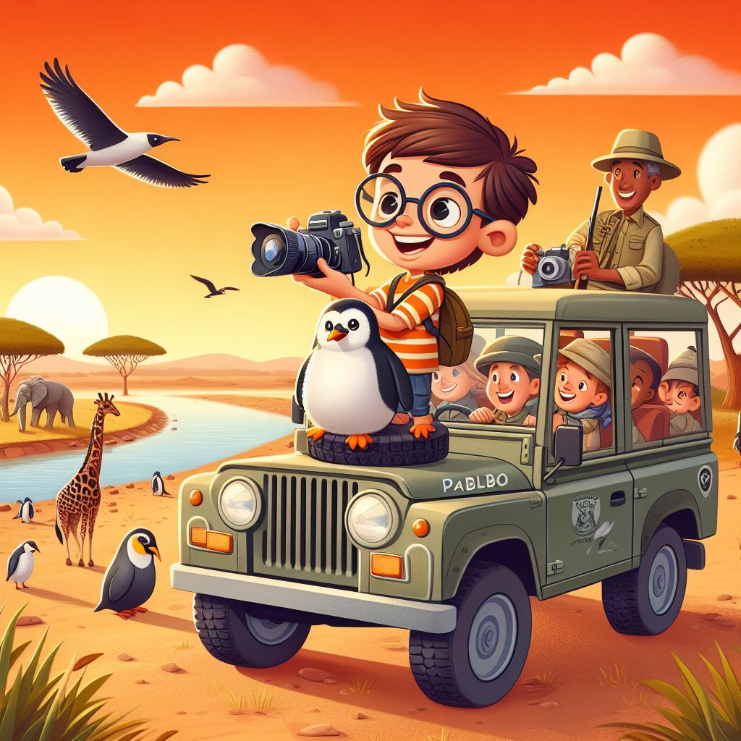

- ¿Y tú crees que existe de verdad? pregunta Pingüin.

- Claro que existe, dice Pablo. Yo lo sé porque tengo un plan. Vamos a ir en busca del león hipnotizador y lo vamos a desafiar.

- ¿Y cómo vamos a hacer eso? pregunta Pingüin. No debemos bajarnos del jeep ni acercarnos al león. Y tampoco podemos luchar contra él. Es mucho más grande y más fuerte que nosotros.

- No te preocupes, dice Pablo. Mañana te lo cuento, y se fueron a descansar. Pablo aprovechó para conseguir un frigorífico en el que Pingüin pudiera dormir, hacía mucho calor, y así, a partir de ahora también podría echarse la siesta estando fresquito.

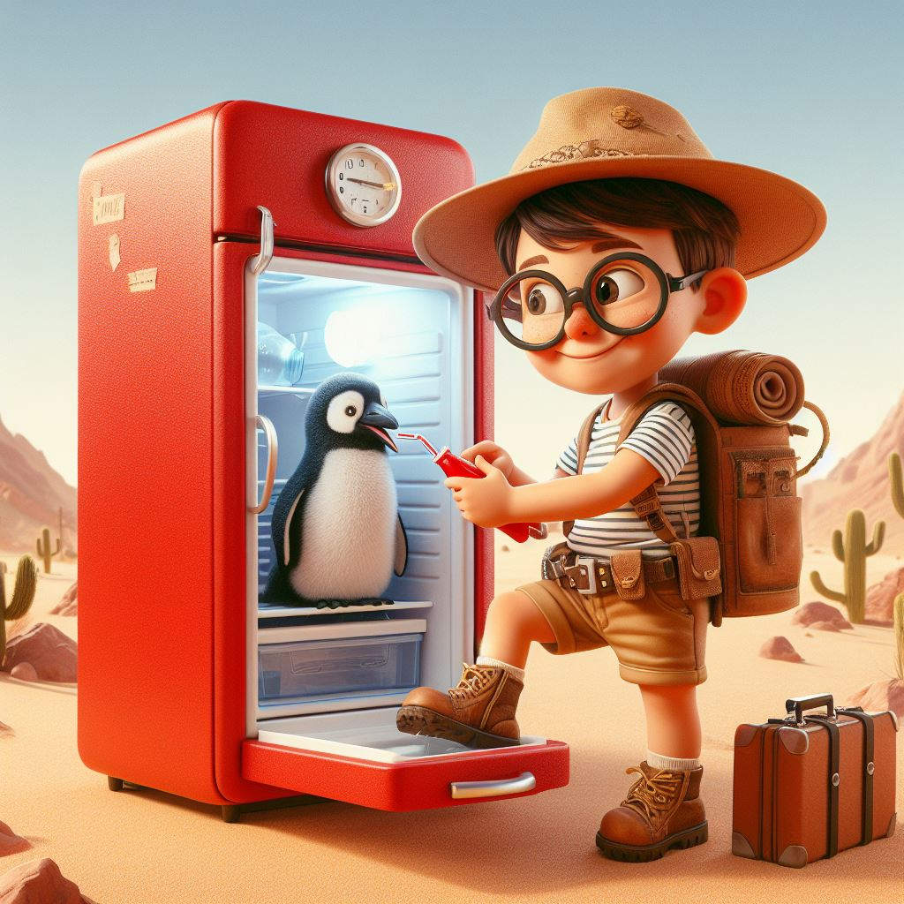

Al día siguiente, Pingüin le dijo a Pablo que había encontrado una forma de ir en busca del león hipnotizador. Le dijo que había visto en la tele un anuncio de una empresa que ofrecía vuelos en globo por la sabana. El globo era rojo y blanco, y tenía una cesta de mimbre por la que se podía ver el paisaje. Pingüin le dijo que solo tenían que llamar por teléfono y reservar dos plazas.
Pablo le preguntó:

- ¿Y cómo vamos a pagar el vuelo, Pingüin? No tenemos dinero.

- No hace falta dinero, Pablo. Solo tenemos que decir que somos periodistas y que queremos hacer un reportaje sobre el león hipnotizador. Seguro que nos dejan ir gratis.

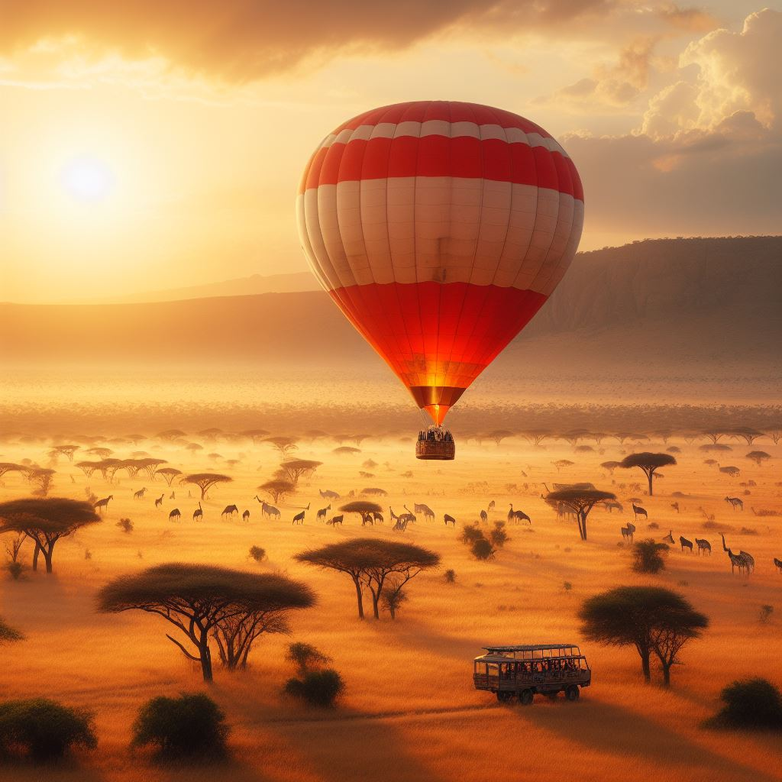

- ¿Y cómo vamos a llegar al campo de despegue, Pingüin?

- Pablo. Solo tenemos que decirle al guía que vamos a hacer unas fotos desde el aire y que luego volvemos. Seguro que nos deja ir.

- ¿Y no será peligroso, Pingüin? ¿Y si nos ataca el león hipnotizador o nos caemos del globo?

- No será peligroso, Pablo. Solo tenemos que llevar unas gafas de sol para protegernos de la mirada del león y un paracaídas para aterrizar. Seguro que nos va bien.

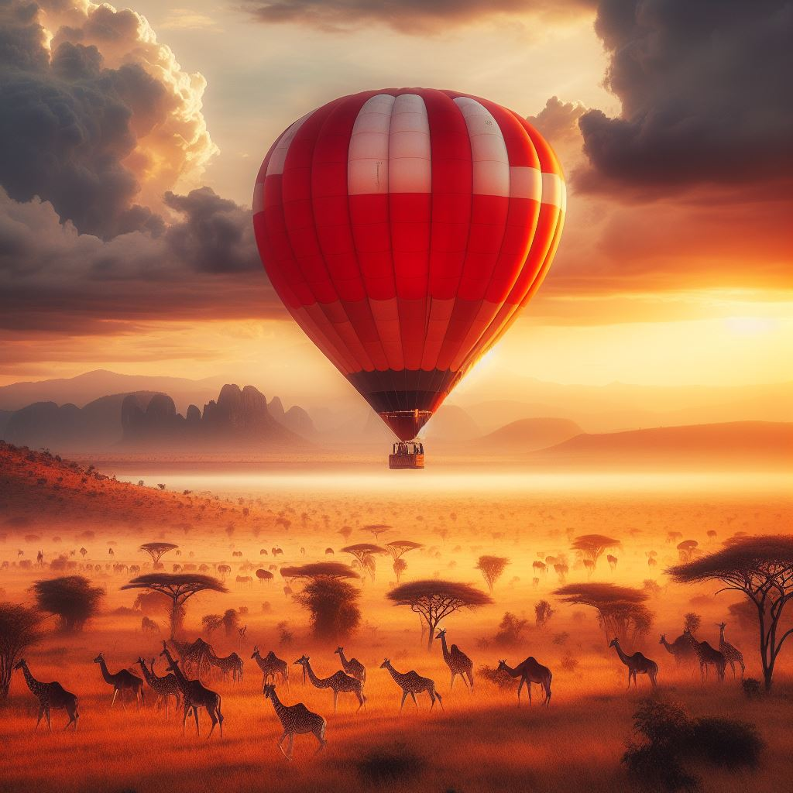

Pablo no estaba muy convencido, pero confiaba en Pingüin. Así que cogieron sus mochilas, se pusieron sus sombreros y se fueron al campo de despegue.

Allí encontraron el globo rojo y blanco y se colaron dentro. El piloto del globo no se dio cuenta de que tenían dos pasajeros extra, y los llevó a dar un paseo por la sabana. Pablo y Pingüin se asomaron por la cesta y vieron el paisaje desde otra perspectiva. Vieron las manadas de animales que se movían por la llanura, los ríos que la cruzaban, las montañas que la rodeaban.

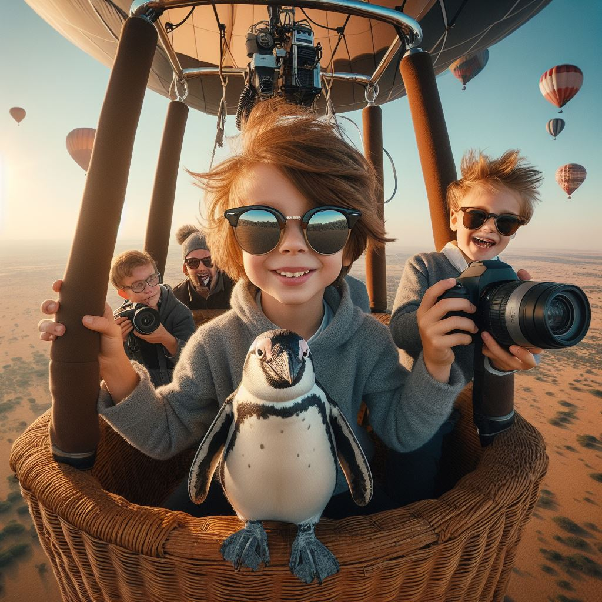
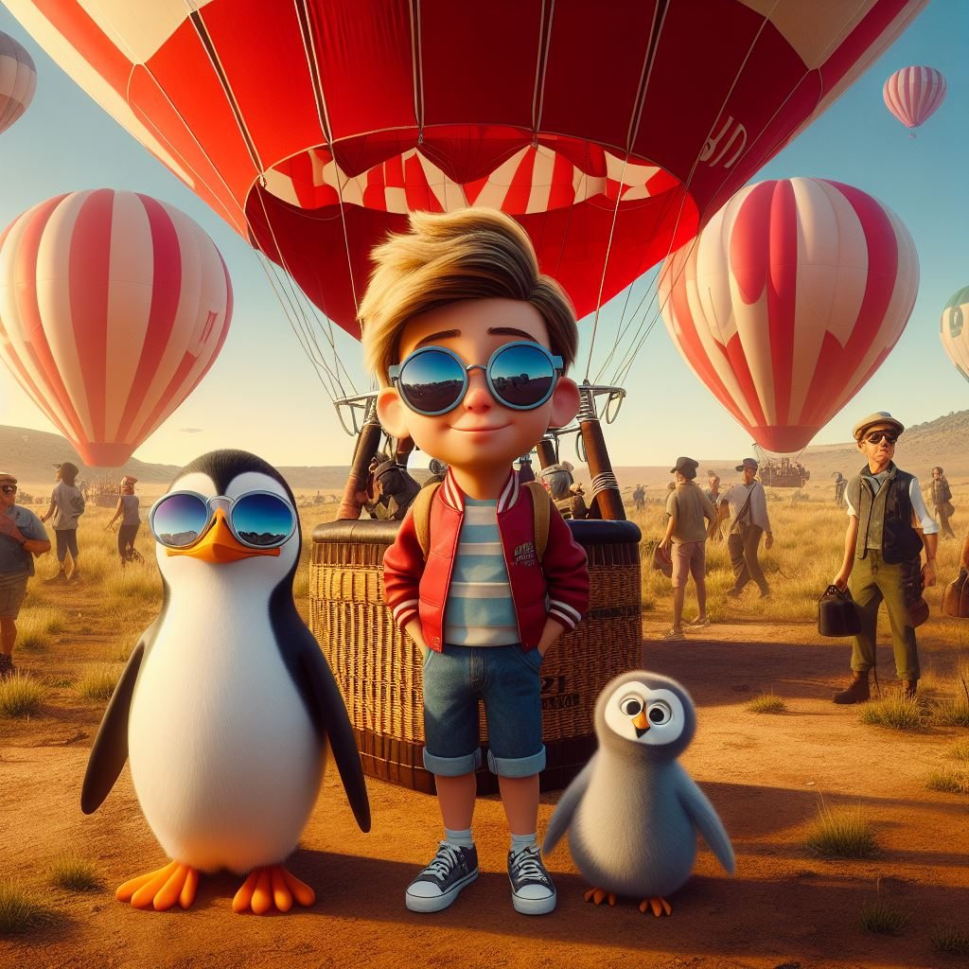

Pablo sacó su cámara y empezó a hacer fotos. Pingüin le dijo:

- ¡Mira, Pablo! ¡Qué bonito es todo! ¡Qué animales tan pequeños y tan lejanos! ¿Ves al león?

- No, Pingüin. No veo al león. ¿Dónde está?

- Está ahí, Pablo. En ese árbol. Es el que tiene la melena más grande y más oscura. Es el león hipnotizador. ¿Lo ves?

- Sí, Pingüin. Lo veo. Es muy grande y muy imponente. Me da miedo.

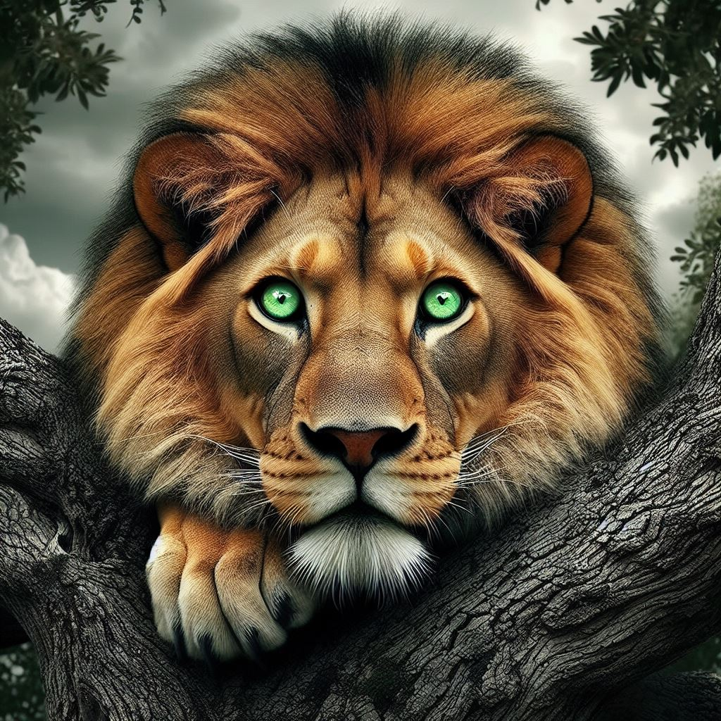

- No tengas miedo, Pablo. Tenemos que acercarnos a él y retarlo. Tenemos que demostrarle que no somos sus presas. Tenemos que mirarlo a los ojos y resistir su hipnosis.

- ¿Y cómo vamos a hacer eso, Pingüin? No podemos controlar el globo ni acercarnos al león. Y tampoco podemos mirarlo a los ojos.

- No te preocupes, Pablo. Yo tengo un plan. Sigue mis instrucciones.

Pingüin le dijo a Pablo que cogiera el bocadillo de jamón y queso y que se lo lanzara al león. Pablo lo hizo y el bocadillo cayó cerca del árbol donde estaba el león. El león se fijó en el bocadillo y se acercó a él.

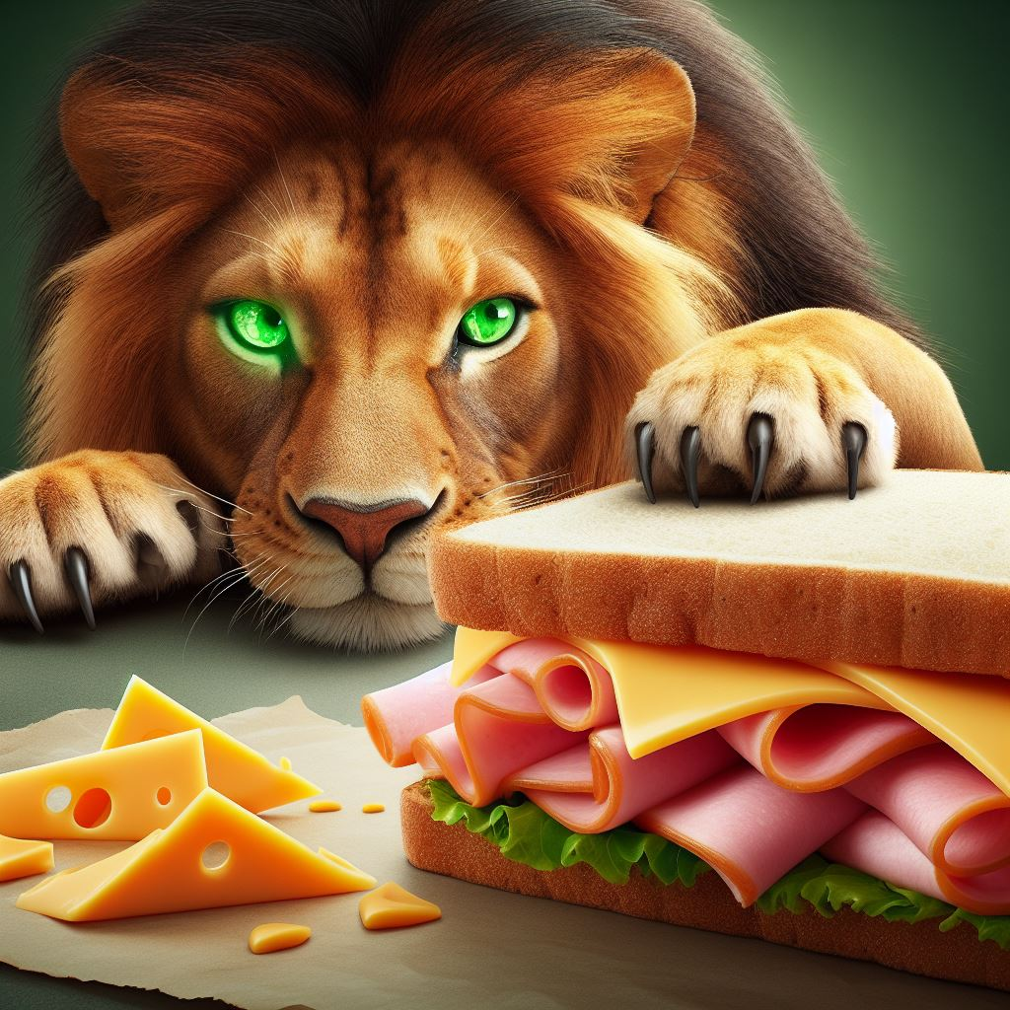

Pingüin le dijo a Pablo que cogiera la botella de agua con gas y que la agitara. Pablo lo hizo y el agua salió disparada por el tapón. Pingüin le dijo a Pablo que apuntara al león con el chorro de agua. Pablo lo hizo y el agua le dio al león en la cara. El león se enfadó muchísimo.
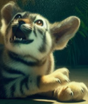
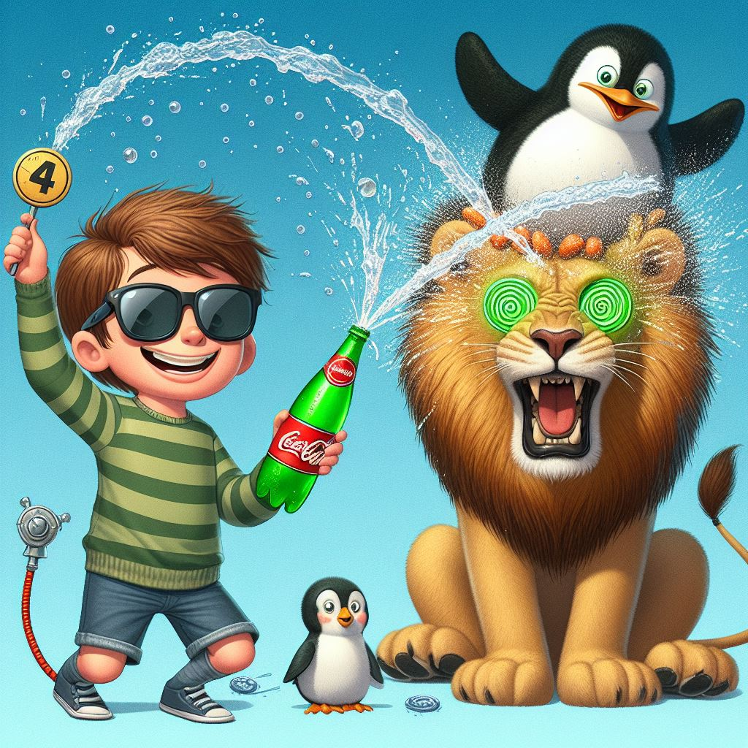
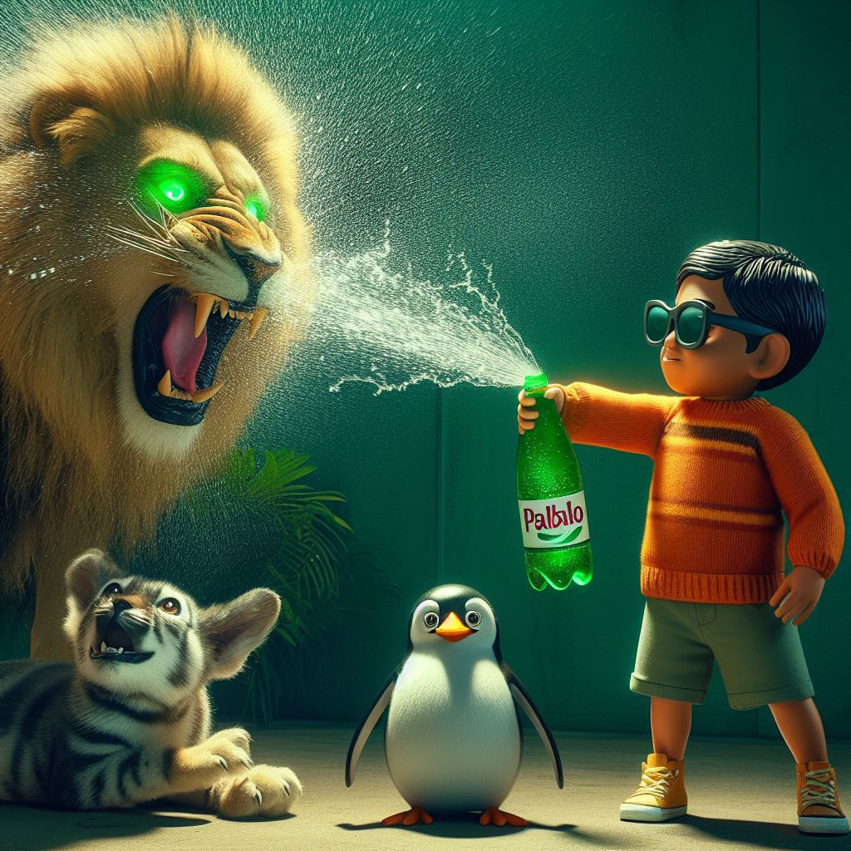

Pingüin le dijo a Pablo que cogiera la cámara de fotos y que la encendiera. Pablo lo hizo y la cámara se iluminó. Pingüin le dijo a Pablo que apuntara al león con el flash. Pablo lo hizo y el flash le dio al león en los ojos. El león se sorprendió y miró hacia arriba. Pingüin le dijo a Pablo que mirara al león. Pablo lo hizo y vio los ojos del león. Eran unos ojos muy grandes y muy brillantes, que emitían unas ondas que afectaban al cerebro de los demás animales. Cuando el león miraba fijamente a alguien, ese alguien se quedaba paralizado y no podía escapar. Era el poder del león hipnotizador.

Pero Pablo y Pingüin no se dejaron hipnotizar. Ellos eran muy valientes y muy listos. Tenían un truco para resistir la mirada del león. Se habían puesto las gafas de sol especiales que bloqueaban las ondas del león. Así podían mirarlo sin miedo y sin perder la voluntad.

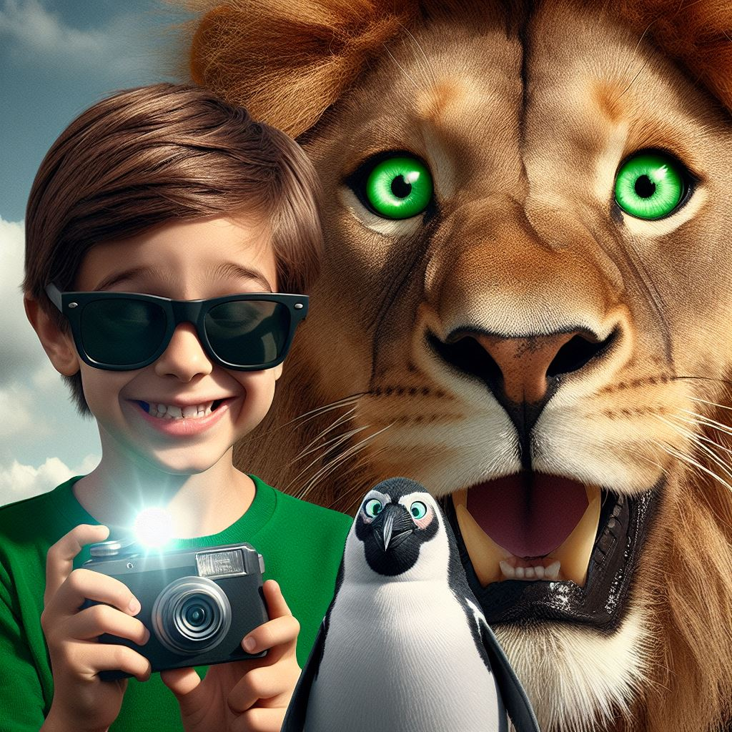

El león se dio cuenta de que Pablo y Pingüin no se hipnotizaban. Se enfureció y rugió con fuerza. Quería atraparlos y devorarlos. Saltó del árbol y corrió hacia el globo. Pablo y Pingüin se asustaron y gritaron. No sabían qué hacer.
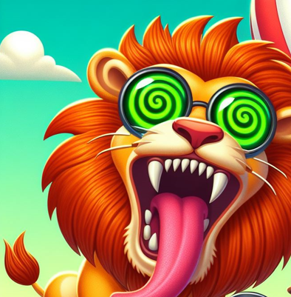
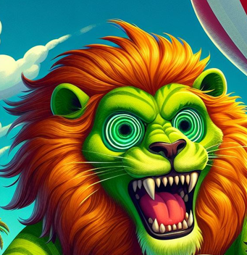
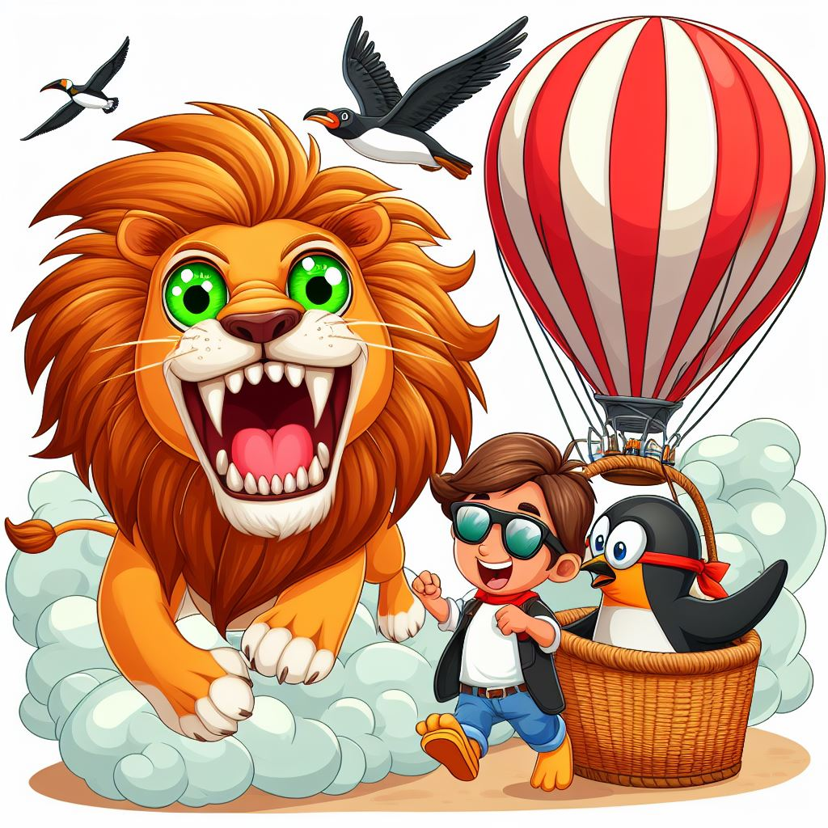
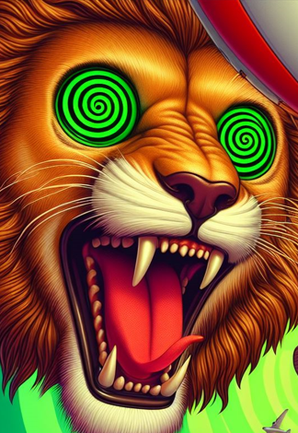
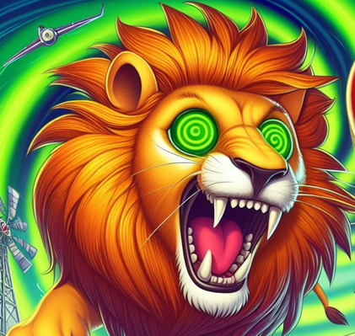

Entonces, Pingüin tuvo una idea. Le dijo a Pablo que dirigiera el globo hacia un acantilado que había, cogiera un paracaídas que llevaban y se lo pusiera. Pablo lo hizo y se lo puso. Pingüin le dijo que luego lo abrazara. Pablo lo hizo y lo abrazó. Pingüin le dijo que saltara del globo y que abriera el paracaídas. Pablo lo hizo y saltó del globo. El paracaídas se abrió y los dos amigos empezaron a descender suavemente hacia el suelo.
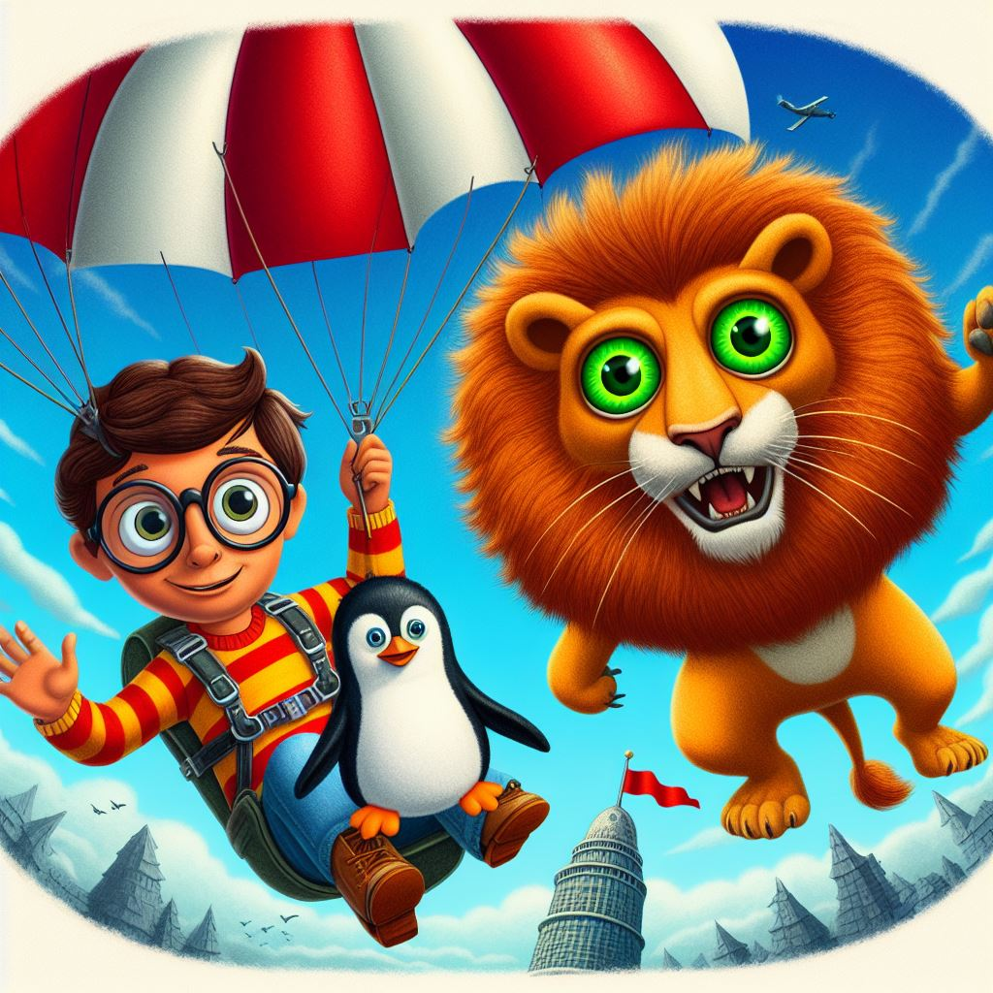
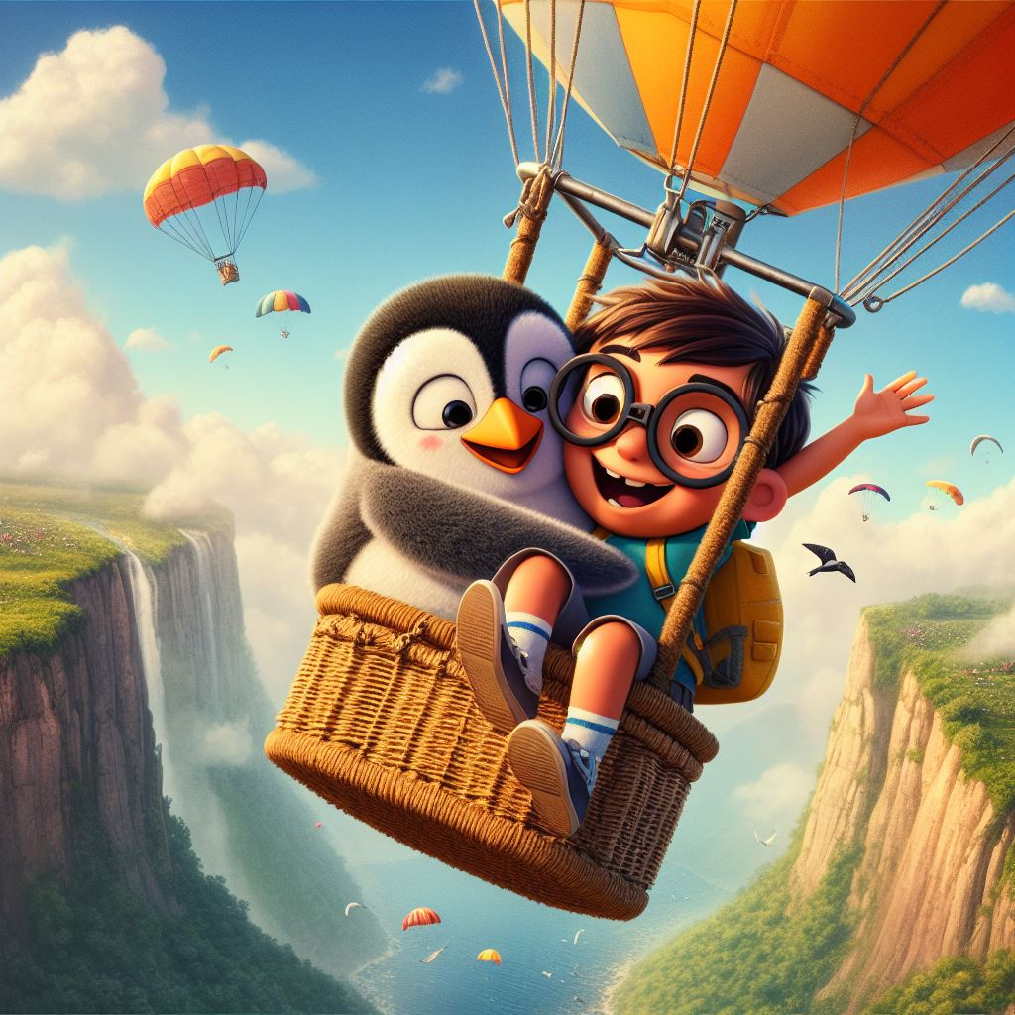

El león vio cómo Pablo y Pingüin escapaban. Se frustró y se rindió. No podía alcanzarlos. Se dio la vuelta y se fue a buscar otra presa. Pablo y Pingüin se alegraron y se rieron. Habían conseguido su objetivo. Habían ido en busca del león hipnotizador y lo habían desafiado. Habían demostrado que no eran sus presas. Habían resistido su hipnosis. Y tenían una gran historia que contar.

Fin.

